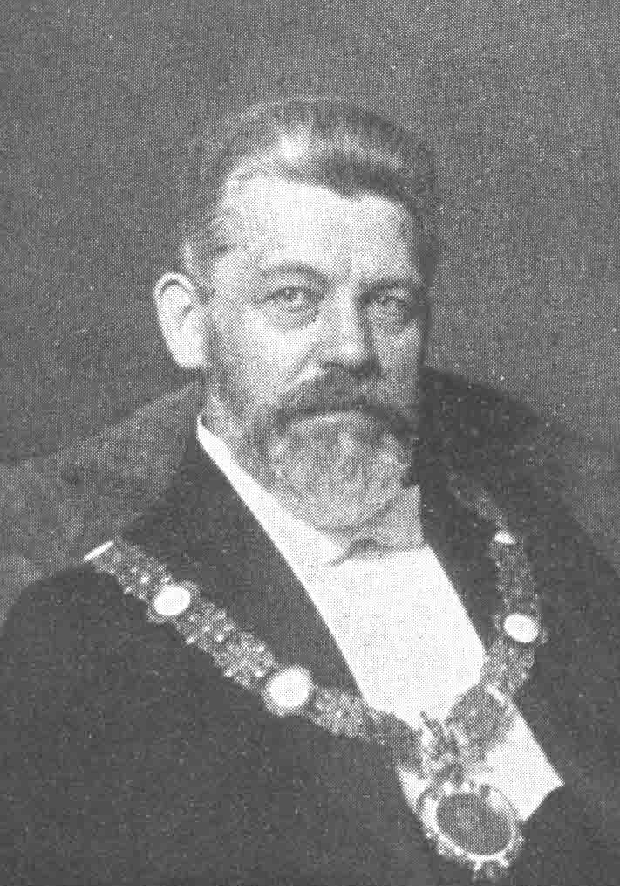

Emil Müller
(1861 – 1927)
EMIL MÜLLER – VRCHOLNÝ PREDSTAVITEĽ VIEDENSKEJ GEOMETRICKEJ ŠKOLY

Zita Sklenáriková

Abstrakt. V článku je stručne opísaný život a práca Emila Müllera, vrcholného predstaviteľa viedenskej geometrickej školy, najmä v kontexte modernizácie osnov deskriptívnej geometrie v rámci všeobecnej reformy výučby matematiky na začiatku minulého storočia. Bez zaváhania ho možno označiť za metodológa a organizátora technického a pedagogického vzdelávacieho systému v oblasti deskriptívnej geometrie v Rakúsku. Mimoriadny význam, ktorý prisudzoval postgraduálnemu štúdiu kandidátov učiteľstva, môže byť chápaný ako výzva pri hľadaní moderných trendov vo výučbe matematiky a deskriptívnej geometrie na začiatku 21. storočia.

Abstract. In the paper there is briefly described life and work of Emil Müller, the top representative of the Wienna`s geometrical school, namely in the context of the modernization of the instruction in descriptive geometry within the framework of the general reform of the education in mathematics at the beginning of the past century. He can be declared, without hesitation, a methodologist and an organizer of the technical and teaching educational system in the sphere of descriptive geometry in Austria. The extraordinary importance that he had assigned to the postgraduate studies of the teaching candidates could be understood as a challenge in our search for modern trends in the education of mathematics and descriptive geometry at the start of 21th century.

Úvod

Emil Müller bol vrcholným predstaviteľom tzv. viedenskej geometrickej školy. Ak by sme mali charakterizovať jeho pozíciu ako geometra, treba povedať, že stál uprostred medzi rýdzo syntetickým smerom epochy rozkvetu projektívnej geometrie a rýdzo analytickým zameraním, ktoré dominovalo od začiatku 20. storočia. Viedenská geometrická škola dosiahla pod Müllerovým vedením medzinárodné uznanie.
Emil Müller sa narodil 22. apríla 1861 v nemeckom mestečku Lanškroun v Čechách. Už v ranom detstve stratil otca a r. 1870 prišiel s matkou, ktorá sa medzitým znovu vydala, do Viedne. Tam navštevoval nižšiu a vyššiu reálku, na ktorej s vyznamenaním zmaturoval. Vysokoškolské štúdium absolvoval v rokoch 1879 – 1883 na Technickej vysokej škole vo Viedni; okrem toho navštevoval aj prednášky na viedenskej univerzite, a to najmä Königsbergove a Weyrove. Krajne núdzna situácia rodiny nútila Müllera počas celého štúdia žiť takmer výlučne z vlastných prostriedkov. Po absolvovaní vojenskej služby (1883 – 1884) zložil učiteľské skúšky pre predmety matematika a deskriptívna geometria.
Od školského roku 1885/1886 bol Emil Müller činný ako učiteľ, najprv ako kandidát na vyššej reálke vo Viedni a hneď nato štyri roky ako asistent na polytechnike vo Viedni u svojho niekdajšieho učiteľa Rudolfa Staudigla. R. 1887 sa šťastne oženil s Gizelou Ungerovou, sestrou svojho vtedajšieho kolegu Oskara Ungera. V rokoch 1890 – 92 bol Müller suplentom Technologického priemyselného múzea vo Viedni.
Mizivé vyhliadky získať v dohľadnom čase učiteľské miesto boli pre Müllera pohnútkou prijať r. 1892 miesto na práve založenej stavebnej priemyslovke v Königsbergu v Prusku, kde pôsobil desať rokov. Napriek nadmernej vyučovacej činnosti (30 hodín týždenne) zastával na ústave i miesto knihovníka a našiel si čas pokračovať v štúdiu Grassmannovej teórie extenzie, s ktorým začal už vo Viedni, i v samostatnom bádaní na túto tému. Rozhodujúcimi pre jeho akademickú kariéru boli styky s významnými profesormi matematiky, ktorí v tom čase v Konigsbergu pôsobili; boli to o. i. D. Hilbert, O. Hölder, F. Lindemann, F. Meyer, H. Minkowski, A. Schoenflies a P. Stäckel. Až r. 1898 sa Müller rozhodol dokončiť doktorskú dizertáciu "Geometria orientovaných gúľ podľa Grassmannových metód"; toto meškanie poukazuje na jeho vysoké nároky a prísnu sebakritiku, pretože už takmer desaťročie publikoval rad zaujímavých prác z tejto oblasti. Už o rok sa habilitoval z geometrie a mechaniky na filozofickej fakulte univerzity v Königsbergu. Verejná inaguračná prednáška odznela 3. augusta 1899 na tému "O recipročných útvaroch grafickej statiky".
R. 1902 prijal Emil Müller pozvanie za riadneho profesora deskriptívnej geometrie na polytechniku vo Viedni (po odchode Gustava Peschku do dôchodku). Tam pôsobil 25 rokov, až do svojej smrti. V r. 1905 – 1907 bol dekanom stavebného oddelenia, r. 1912 – 1913 stál ako rektor na čele vysokej školy.
Za poctu možno považovať pozvanie Müllera r. 1906 na vysokú školu technickú v Charlottenburgu na miesto nástupcu G. Haucka; toto pozvanie však neprijal. V tom istom roku bol zvolený za korešpondujúceho a o desať rokov za riadneho člena viedenskej Akadémie vied. R. 1918 sa stal členom Cisárskej nemeckej akadémie prírodovedcov v Halle (Leopoldina), r. 1925 mu bol udelený čestný doktorát na vysokej škole technickej v Karlsruhe. V rokoch 1918 – 1921 bol členom výboru Nemeckej jednoty matematikov a po dlhé roky nepretržite bol predsedom Matematickej spoločnosti vo Viedni.
Emil Müller zomrel po krátkej ťažkej chorobe 1. septembra 1927 vo Viedni.

Vedecká a pedagogická práca

Vedecké dielo Emila Müllera sa dotýka troch hlavných oblastí. Sú to:
I. Grassmannova teória extenzie, II. Relatívna teória plôch, III. Deskriptívna geometria a jej vyučovanie. Podrobnejšie sa budeme venovať deskriptívnogeometrickým prácam autora a jeho činnosti tak vedeckej, ako aj pedagogickej, metodickej a organizátorskej.

I. Značná časť prác Emila Müllera pripadá na práce venované ďalšiemu rozpracovaniu Grassmannovej teórie extenzie. Vďaka úzkej spätosti syntetického a analytického zamerania sa Müller od začiatku svojej tvorby až do konca života usiloval nielen aplikovať Grassmannove metódy na rôzne oblasti geometrie (priamková geometria, kruhová a guľová geometria), ale i sám tento kalkul dôkladne vybudovať a ďalej rozvinúť. V posledných z prác možno zaznamenať nové pojmové prínosy (komplexné veličiny, štrukturálne veličiny).

II. Ďalšia séria Müllerových prác sa vzťahuje na oblasť, ktorú autor nazval Relatívna teória plôch. Mnohé z pojmov teórie plôch možno chápať ako vzťahy plochy k istému štvorparametrickému systému guľových plôch. Müllerovo zovšeobecnenie spočíva v tom, že namiesto systému guľových plôch uvažoval o štvorparametrickom systéme iných plôch. Východiskovým bodom bádaní v tejto oblasti bola poznámka Sopha Lieho, ktorý analogickým spôsobom zovšeobecnil pojem čiary krivosti plochy.

III. Deskriptívnogeometrické práce Emila Müllera by sme mohli rozdeliť na: 1. Pôvodné odborné práce a učebnice, 2. Práce venované didaktike a histórii deskriptívnej geometrie. Pretože podstatná časť vedeckej tvorby je obsiahnutá v učebniciach, budeme ďalej hovoriť v bode 1 len o učebnicovej tvorbe.

Zoznam prác Emila Müllera (v počte 54) možno nájsť v [6].

1 Učebnicová tvorba

Úspešná Učebnica deskriptívnej geometrie pre technické vysoké školy [1] vznikla z úvodných prednášok Emila Müllera pre poslucháčov oddelení stavebného inžinierstva a architektúry. Pozostáva z dvoch zväzkov, ktoré vyšli oddelene, každý v troch vydaniach. Základnou charakteristikou učebnice je tesná spätosť teórie a aplikácií na technické objekty. Spočívala na presvedčení, že priestorovú predstavivosť, tak prepotrebnú pre technika, je treba špeciálne pestovať práve vo vyučovaní deskriptívnej geometrie. Základom konštrukčných cvičení nadväzujúcich na úvodné prednášky boli Technické cvičné úlohy pre deskriptívnu geometriu [2]. Tento rozsiahly cvičný materiál vydal Müller v spolupráci s inžiniermi pôsobiacimi na jeho katedre; úlohy vyšli v šiestich zošitoch v r. 1910 – 1926.
Popri tejto základnej učebnicovej literatúre venoval E. Müller mnoho tvorivých síl výchove učiteľov deskriptívnej geometrie. Na dosiahnutie vyššieho vzdelania poslucháčov učiteľstva založil Seminár pre deskriptívnu geometriu a realizoval štvorročný cyklus prednášok (Zobrazovacie metódy deskriptívnej geometrie, Cyklografia a stereografické premietanie, Konštrukčné štúdium priamkových plôch, Konštrukčné štúdium skrutkových a translačných plôch). Jeho zámerom bolo oboznámiť študentov s pokrokmi vyššej geometrie, a to ich prispôsobením užšie zameraným cieľom deskriptívnej geometrie. Otvoril tak prístup do deskriptívnej geometrie hlavne ideám Felixa Kleina a Sopha Lieho. Emil Müller včleňoval do prednášok výsledky vlastného vedeckého bádania s cieľom naučiť poslucháčov metódam vedeckej práce a povzbudiť ich k samostatnému bádaniu. Takto si na svojho učiteľa spomína žiak a neskôr nasledovník E. Müllera, Erwin Kruppa [6]:

"V Emilovi Müllerovi sa ojedinelým spôsobom združovali bádateľské nadanie a potešenie z učiteľského povolania. Ako učiteľ mal osobitný talent zaujať celé auditórium svojich žiakov. Tento veľký osobný vplyv spočíval na jeho umení podať aj najelementárnejšiu vec z vyššieho hľadiska a na jeho majstrovstve v prednášaní a rysovaní na tabuľu. V jeho prednáškach však nechýbali ani všeobecné napomenutia, že každý človek musí na svojom mieste dosiahnuť maximum toho, čoho je schopný. Pri strhujúcom príklade jeho bezhraničnej obetavosti a oddanosti povolaniu sa nemohli tieto napomenutia minúť účinkom.“

Špeciálne prednášky Emila Müllera boli uverejnené v rokoch 1923 – 1931 vo vynikajúcom spracovaní jeho bývalých žiakov E. Kruppu (učebnica [3]) a J. Kramesa (učebnice [4] – [5]). Oboznámime sa s niektorými témami v nich, a to s prihliadnutím na prínos prednášajúceho.
Prvý zväzok Lineárne zobrazenia má tri diely: Stredové premietanie, Princípy lineárneho zobrazenia, Osobitné zobrazenia. Ťažiskový je druhý z nich. Skúmajú sa tu tzv. linárne zobrazovacie metódy deskriptívnej geometrie z najvšeobecnejšieho hľadiska. Müllerovi vďačíme za rozdelenie zobrazovacích metód na základe troch princípov: princíp metódy dvoch stôp, princíp metódy dvoch obrazov a axonometrický princíp. Nejde o klasifikáciu; na tú istú zobrazovaciu metódu možno totiž nazerať z viacerých hľadísk. Prínosom je, že všetky úlohy deskriptívnej geometrie v zobrazovacích metódach spadajúcich pod jeden princíp, možno riešiť jednotne (nielen tou istou metódou, ale napríklad v riešení polohových úloh aj použitím tej istej konfigurácie priamok).

1. 1 Princíp metódy dvoch stôp

Pracovným priestorom je trojrozmerný rozšírený euklidovský priestor${\bar{E}}_{3}$ nad poľom reálnych čísel, avšak v niektorých prípadoch (riešenie metrických úloh) je nevyhnutné uvažovať o komplexifikácii základného poľa.
Základným prvkom priestoru je priamka. Na určenie priamky je potrebné zvoliť si dve navzájom rôzne roviny σ ₁, σ ₂ (prvá a druhá stopná rovina), ďalšiu vlastnú rovinu π za nákresňu a ľubovoľný bod O neležiaci v žiadnej zo zvolených rovín za stred premietania. (Priesečník [Priesečnica] ľubovoľnej priamky a [roviny ε] s rovinou σ_{i} sa bude nazývať i-tý stopník priamky a [i-tá stopa roviny ε]; označenie: A_{i} [e_{i}] (i = 1, 2); priemet ľubovoľného útvaru z bodu O do roviny π sa bude označovať horným indexom "c".)
Priamku a ⊂ ${\bar{E}}_{3}$ zobrazíme tak, že zostrojíme priemety jej prvého a druhého stopníka do nákresne (z bodu O) (obr. 1). Zobrazenie, ktoré priamke a priestoru priradí usporiadanú dvojicu bodov (A${}_{1}^{c}$, A${}_{2}^{c}$) je navzájom jednoznačné pre všetky priamky, ktoré nepretínajú priesečnicu s stopných rovín σ ₁, σ ₂ (t. j. sú s ňou mimobežné).

Obr. 1

Čo je v danom zmysle obrazom bodu priestoru? Bod M priestoru je stred trsu priamok s ním incidentných; jeho obrazom je množina obrazov všetkých priamok ^{i}a tohto trsu, ktoré nepretínajú priamku s. Za predpokladu, že bod M neleží v žiadnej zo stopných rovín, platí (pri dohodnutom označení):

Veta 1. Existuje homológia f_{M} , ktorá zobrazí priemety prvých stopníkov všetkých priamok trsu so stredom M (nepretínajúcich priamku s) do priemetov druhých stopníkov týchto priamok:
f_{M} : {^{i}A${}_{1}^{c}$}  {^{i}A${}_{2}^{c}$}, i ∈ R' (R' ⊂ R)
Táto homológia má stred v bode M^{c} a os v priamke s^{c}.
Tvrdenie je dôsledkom vzťahu perspektívnej kolineácie medzi rovinami σ₁, σ₂, so stredom v bode M. Táto kolineácia (stredové premietanie so stredom M) zobrazuje prvé stopníky všetkých priamok ^{i}a (M ∈ ^{i}a) do druhých stopníkov týchto priamok; jej osou je priamka s. Zobrazenie množiny všetkých bodov M priestoru (M ∉ σ ₁, M ∉ σ ₂) na všetky homológie v nákresni je navzájom jednoznačné.
Na záver uvažujme o ľubovoľnej rovine ε, ktorá nie je incidentná s priamkou s a neprechádza stredom O premietania. Nech je M(^{i}a) zväzok priamok tejto roviny so stredom M (M ∉ σ_{i}). Ak vezmeme do úvahy, že prvý stopník každej priamky zväzku leží na prvej a druhý na druhej stope roviny ε a roviny σ ₁, σ ₂, ε majú práve jeden spoločný bod, tak z vety 1 vyplýva: Homológia f_{M}, ktorá je obrazom ľubovoľného bodu M roviny ε, zobrazí priemet prvej stopy roviny do priemetu jej druhej stopy (f_{M} : e${}_{1}^{c}$  e${}_{2}^{c}$). Takéto zobrazenie množiny všetkých rovín (požadovaných vlastností) na usporiadané dvojice navzájom rôznych priamok nákresne, pretínajúcich sa na priamke s^{c}, je navzájom jednoznačné.
Pre riešenie polohových úloh v systéme dvoch stôp (t. j. v každej zobrazovacej metóde spadajúcej pod princíp dvoch stôp) platí:

Veta 2. V každom systéme dvoch stôp je úplnosť obrazov (vzhľadom na riešenie polohových úloh) určená voľbou priamky s^{c} .

Na obr. 2 je ilustrované riešenie úlohy o vzájomnej polohe priamky a = (A${}_{1}^{c}$, A${}_{2}^{c}$) a roviny ε = (e${}_{1}^{c}$, e${}_{2}^{c}$), ak je daná priamka s^{c}. Ak existuje práve jeden spoločný bod M = a ∩ ε,

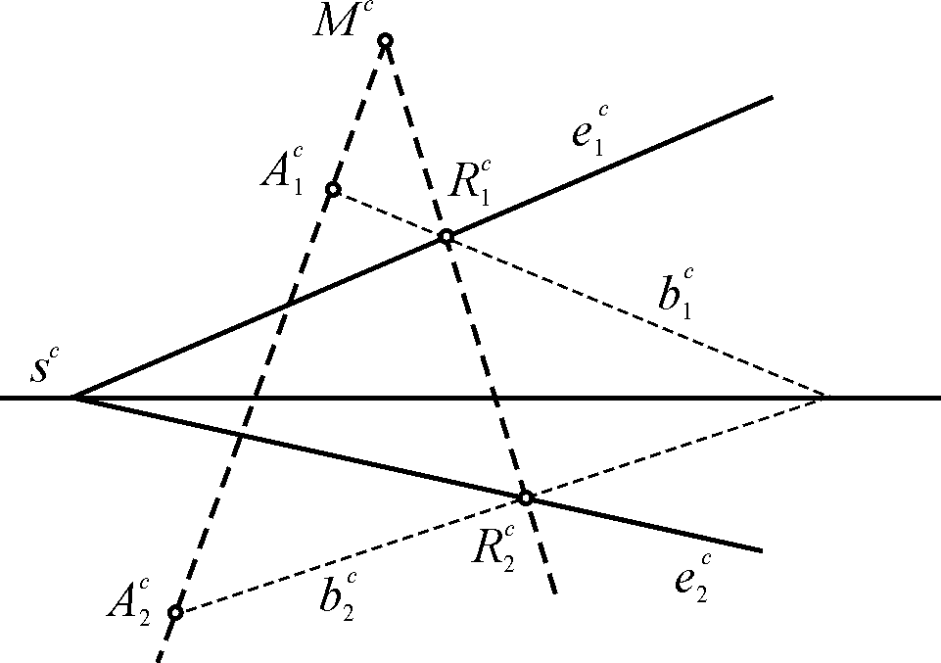
Obr. 2
tak jeho obrazom je homológia f_{M}, pre ktorú platí: f_{M} (A${}_{1}^{c}$) = A${}_{2}^{c}$, f_{M} (e${}_{1}^{c}$) = e${}_{2}^{c}$. Stačí zostrojiť stred M^{c} takejto homológie, čo je triviálna úloha (s^{c} je osou homológie f_{M}). Priestorový význam konštrukcie je zrejmý.

Na riešenie metrických úloh je potrebné poznať tzv. absolútnu polaritu. Pojmy miery (okrem dĺžky úsečky) možno totiž vyjadriť ako projektívne vzťahy útvarov k absolútnej kužeľosečke a nevlastnej rovine. Napríklad v Laguerrovej definícii uhla:
1. ϕ = (1/2i)lnδ , δ = (a b i₁ i₂) = (A B J₁ J₂), je δ dvojpomer usporiadanej štvorice priamok zväzku v rovine uhla, pričom a, b sú priamky incidentné s ramenami uhla a i₁, i₂ izotropické priamky roviny incidentné s vrcholom uhla. Z vyjadrenia δ = (A B J₁ J₂), kde A, B sú nevlastné body ramien uhla a J₁, J₂ izotropické body roviny uhla, je zrejmé, že uhol ϕ je invariantom všetkých kolineácií, ktoré zobrazujú izotropické priamky roviny do izotropických priamok. Izotropické priamky roviny prechádzajúce bodom M sú invariantné priamky eliptickej involúcie navzájom kolmých priamok vo zväzku priamok roviny so stredom M; tieto priamky zrejme nie sú reálne. Množina všetkých izotropických bodov je tzv. izotropická (absolútna) kužeľosečka J. Okrem toho platí:
2. Priamka je kolmá na rovinu práve vtedy, ak nevlastný bod priamky je pólom nevlastnej priamky roviny vzhľadom na absolútnu kužeľosečku J.
3. Dve priamky [roviny] sú kolmé práve vtedy, ak ich nevlastné body [priamky] sú združenými pólmi [polárami] vzhľadom na kužeľosečku J.
Riešenie metrických úloh v nákresni (t. j. na obrazoch útvarov) umožňuje nasledujúci poznatok:
4. Stredovým priemetom absolútnej polarity je antipolarita v nákresni vzhľadom na dištančnú kružnicu k^{d} (O${}^{n}$, d) stredu premietania.

1. 2 Princíp metódy dvoch obrazov

Napriek teoretickému významu metódy dvoch stôp deskriptívna geometria pri riešení praktických úloh uprednostňuje iné metódy zobrazenia. Požiadavky techniky na také názorné zobrazenie technických objektov, ktoré by umožnilo priame meranie určitých rozmerov, mali za následok vypracovanie metód, pri ktorých sa priestorový útvar najprv premieta z ľubovoľných dvoch stredov na dve vhodne zvolené roviny (odtiaľ názov "metóda dvoch obrazov"). Príkladom je Mongeova metóda; v nej sa otázka zobrazenia pomocných pravouhlých priemetov bodov priestoru (na dve navzájom kolmé roviny) do jednej roviny (nákresne) rieši vhodným otočením jednej z pomocných priemetní do druhej. Každé takéto otočenie možno nahradiť rovnobežným premietaním jednej z rovín do druhej, čo vedie k nasledujúcemu zovšeobecneniu:
Všeobecný princíp dvoch obrazov je taký princíp zobrazenia priestorového objektu chápaného ako množina všetkých jeho bodov, pri ktorom sa každý bod P útvaru premieta z bodu O_{i} (do roviny π_{i}) do bodu P_{i} (i = 1, 2) a na záver sa oba priemety P₁, P₂ premietnu z ďalšieho stredu O premietania do roviny π do bodov $P_{1}^{'}$, $P_{2}^{'}$ (obr. 3).
Pritom platí: roviny π₁, π₂ sú ľubovoľné vlastné roviny, ktoré nie sú navzájom rovnobežné, body O₁, O₂ (O_{i} ∉ π_{i}) sú ľubovoľné navzájom rôzne body (vlastné alebo nevlastné), rovina π je ľubovoľná vlastná rovina a bod O je ľubovoľný vlastný alebo nevlastný bod neležiaci v žiadnej z rovín π, π_{i} .
Rovinu π_{i} [bod O_{i}] nazývame i-tá pomocná priemetňa [i-tý pomocný stred premietania]; priamku O_{i}P i-tá premietacia priamka bodu P; bod P_{i} i-tý priemet bodu P (analogicky sa hovorí o i-tom priemete útvaru U) (i = 1, 2); priamka x = π₁ ∩ π₂ sa nazýva základnica; rovina π [bod O] sa nazýva hlavná priemetňa [hlavný stred premietania]; usporiadanú dvojicu bodov ($P_{1}^{'}$,$P_{2}^{'}$) nazývame obrazom bodu P v danej metóde.

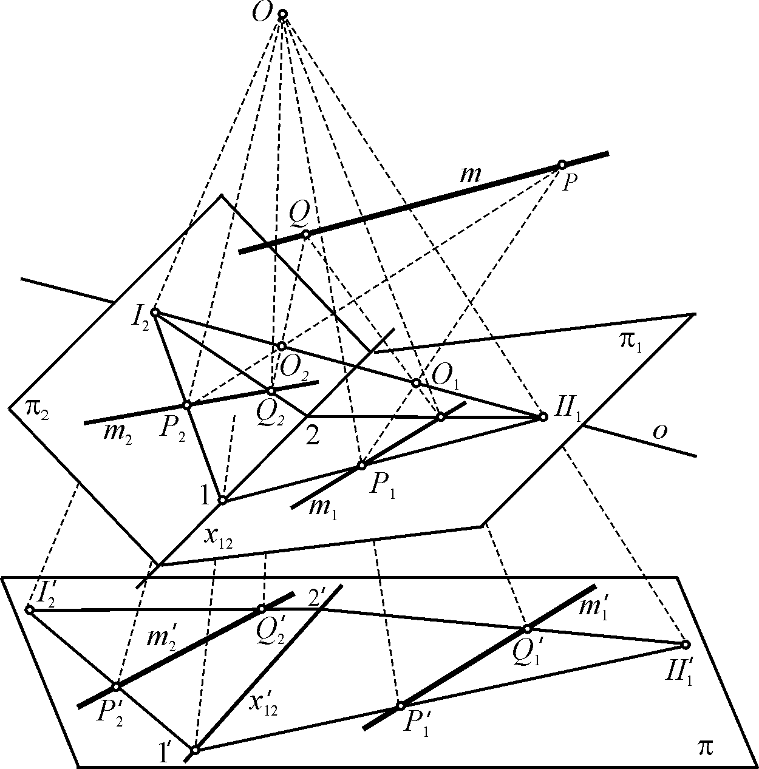

Obr. 3

Skúmajme podmienky, ktoré musí spĺňať usporiadaná dvojica bodov ($P_{1}^{'}$,$P_{2}^{'}$) (ako obraz bodu P). Zodpovieme najprv otázku, čo platí pre prvý a druhý priemet bodu P ∈ ${\bar{E}}_{3}$ a analogicky pre priemety bodov nejakej priamky a roviny priestoru.

a) Nech P je ľubovoľný bod priestoru neležiaci na priamke o = ↔O₁O₂. Prvá a druhá premietacia priamka bodu P ležia v rovine ↔oP. Pre všetky body požadovanej vlastnosti sa dostane zväzok rovín s osou o, ktoré pretínajú pomocné priemetne alebo v dvoch perspektívnych zväzkoch priamok s osou v základnici (v prípade mimobežnosti priamok o, x) alebo v koncentrických projektívnych zväzkoch priamok (so stredom o ∩ x v prípade rôznobežnosti priamok o, x). Prvý a druhý priemet bodu P teda ležia na odpovedajúcich si priamkach zväzkov – tzv. ordinálach daného bodu (na obr. 3: ↔II₁P₁, ↔I₂P₂). Zobrazenie, ktoré priraďuje bodu P usporiadanú dvojicu bodov (P₁, P₂) na odpovedajúcich si ordinálach (zväzkov ordinál) je navzájom jednoznačné pre všetky body neležiace na priamke o (tieto vylúčime zo zobrazenia).
b) Nech m je ľubovoľná priamka priestoru mimobežná s priamkou o. Jej prvým a druhým priemetom (t. j. priemetom z bodu O_{i} do roviny π_{i}, i = 1, 2) sú priamky m₁, m₂ (II₁ ∉ m₁, I₂ ∉ m₂), pričom bodové rady m₁(^{i}P₁), m₂(^{i}P₂) (^{i}P ∈ m) sú projektívne. Ak je priamka m rôznobežná s priamkou o a neprechádza žiadnym z bodov O_{i} (obr. 4), premietacie priamky všetkých jej bodov ležia v rovine ↔mo, t. j. m_{1,} m₂ je odpovedajúca si dvojica ordinál všetkých bodov priamky. Príslušné bodové rady na priamkach m_{1,} m₂ sú projektívne; táto projektívnosť zrejme zobrazuje bod II₁ = C₁ do bodu I₂ = C₂ (C = m ∩ o). Neuvažuje sa o priamkach prechádzajúcich niektorým z bodov O_{i} (singulárne projektívnosti).

Obr. 4

c) Nech je ε ľubovoľná rovina neprechádzajúca žiadnym z bodov O_{i}. Prvé a druhé premietacie priamky všetkých jej bodov patria dvom perspektívnym trsom priamok, ktoré pretínajú pomocné priemetne v kolineárnych bodových poliach π₁(^{i}P₁) , π₂(^{i}P₂) (^{i}P ∈ ε). V tejto kolineácii si odpovedajú prvé a druhé ordinály všetkých bodov roviny ε. Vo všetkých ďalších prípadoch vzájomnej polohy roviny ε a pomocných stredov premietania by bola spomenutá kolineácia singulárna.
Z vlastností premietania priamo vyplývajú vlastnosti obrazov bodov (priamok a rovín ako množín bodov) v nákresni π. Priemety ordinál z bodu O do nákresne π budeme nazývať ordinálami v nákresni π a analogicky priemet základnice základnicou nákresne. Platí:

Veta 3. Obrazom ľubovoľného bodu P priestoru (s výnimkou vyššie vylúčených bodov) je usporiadaná dvojica bodov ($P_{1}^{'}$,$P_{2}^{'}$) ležiacich na odpovedajúcich si ordinálach dvoch perspektívnych (alebo koncentrických projektívnych) zväzkov ordinál nákresne; obrazom priamky (neprechádzajúcej žiadnym z bodov O_{i}) je dvojica projektívnych bodových radov, pričom odpovedajúce si body ležia na odpovedajúcich si ordinálach; obrazom každej roviny (neprechádzajúcej žiadnym z bodov O_{i}) sú dve kolineárne bodové polia v nákresni, pričom si v tejto kolineácii odpovedajú príslušné dvojice ordinál bodov roviny.
Riešenie polohových úloh v metóde dvoch obrazov je jednotné vo všetkých (i osobitných) prípadoch voľby bázy (t. j. konfigurácie {O₁, O₂, O, π₁, π₂, π}) a zakladá sa na incidencii základných útvarov a vlastnostiach ich obrazov. Obrázok 5 ilustruje riešenie polohovej úlohy: Dourčiť bod X = ($X_{1}^{'}$) tak, aby ležal v rovine ↔ABC (A = ($A_{1}^{'}$,$A_{2}^{'}$), B = ($B_{1}^{'}$,$B_{2}^{'}$), C = ($C_{1}^{'}$,$C_{2}^{'}$)).

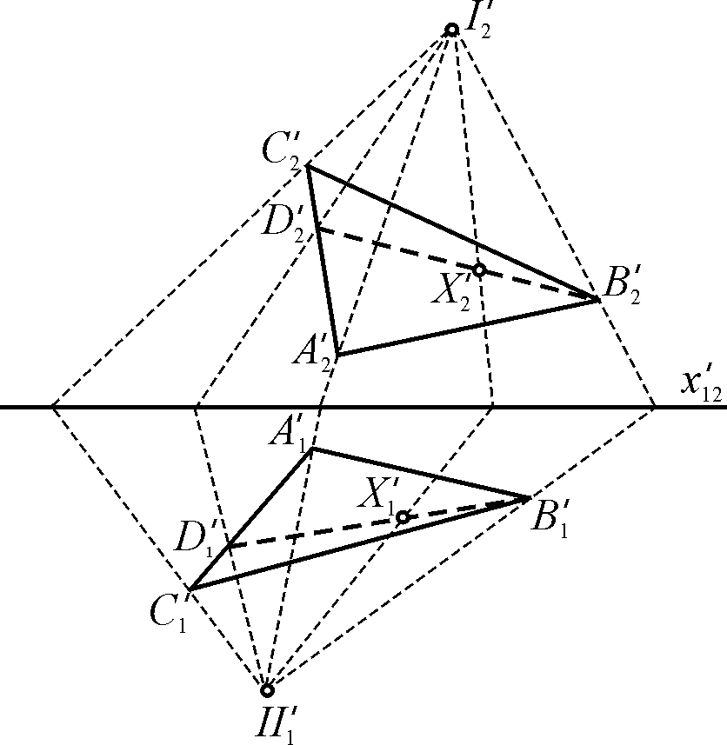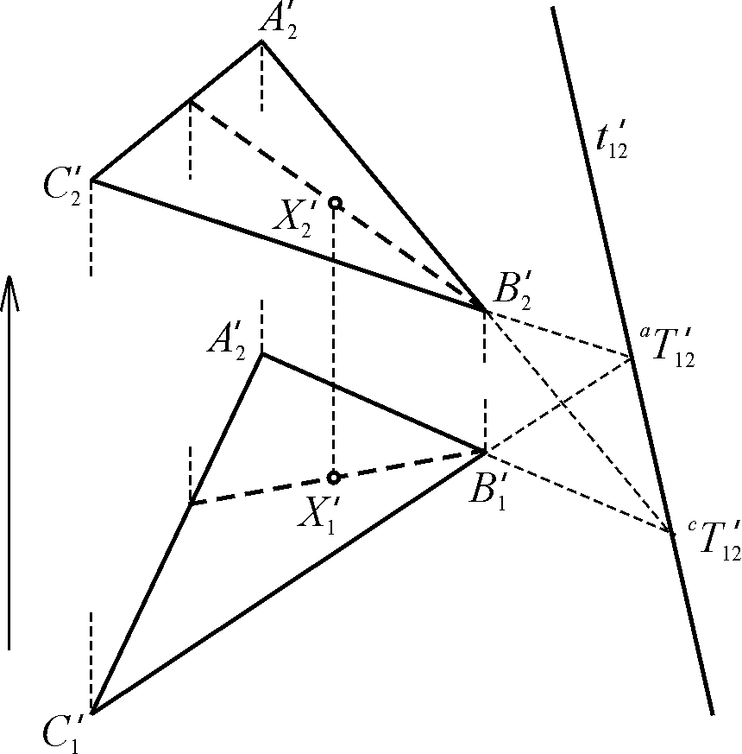

Obr. 5a, b

Poznámka
1. V riešeniach polohových úloh je niekedy výhodné vziať do úvahy množinu všetkých bodov M, pre ktoré $M_{1}^{'}$= $M_{2}^{'}$. Platí:
- Za predpokladu všeobecnej polohy prvkov bázy (O ∉ o, o ∩ x = ∅) je skúmaná množina bodov priamka x a kužeľosečka C ⊂ ↔O₁O₂O. Hlavným priemetom tejto množiny bodov sú priamka $x_{\text{12}}^{'}$ a podmnožina bodov priamky ↔ $I_{2}^{'}II_{1}^{'}$.
- V prípade rôznobežnosti priamok o, x a O ∉ o je skúmaná množina bodov priamka x, priamka o a ďalšia priamka roviny ↔OO₁O₂. Hlavný priemet tejto množiny pozostáva z priamok $x_{\text{12}}^{'}$ a o'.
- V prípade O ∈ o sú zväzky ordinál v nákresni identické. Skúmaná množina bodov pozostáva z priamky o a jednej roviny τ (x ⊂ τ); jej hlavným priemetom je celá nákresňa. Rovinné polia {$P_{1}^{'}$}, {$P_{2}^{'}$} sú pre všetky body P ľubovoľnej roviny α (O_{i} ∉ α, α ≠ τ) vo vzťahu perspektívnej kolineácie (homológie); stredom tejto homológie je bod $II_{1}^{'}$ = $I_{2}^{'}$ a osou priamka $(α∩τ)_{\text{12}}^{'}$. Rovine τ zodpovedá v tomto zmysle identita v nákresni. V Mongeovej metóde je spomenutá homológia osovou afinitou (obr. 5b).

2. V prípade identických zväzkov ordinál sú všetky polohové úlohy (na obrazoch útvarov) riešiteľné bez použitia základnice nákresne.

1. 3 Axonometrický princíp

Axonometrická zobrazovacia metóda je metóda dvoch obrazov spojená s ortonormálnym súradnicovým štvorstenom ¹OE_{x}E_{y}E_{z} (¹OE_{x} ⊥ ¹OE_{y} ⊥ ¹OE_{z} ⊥ ¹OE_{x}, ¹OE_{x} ≅ ¹OE_{y} ≅ ¹OE_{z}), pričom π₁ = ^{↔1}OE_{x}E_{y}, rovina π = π₂ pretína všetky súradnicové osi, O₁ je nevlastný bod osnovy priamok kolmých na rovinu π₁ a O = O₂ je ľubovoľný bod neincidentný so žiadnou z priemetní π_{i} (i = 1, 2). V technickej praxi sa používa šikmá alebo kolmá axonometria, a to v závislosti na voľbe nevlastného bodu O = O₂. Na obr. 6 ide o šikmú axonometriu.
Hlavný priemet bodu P [útvaru U] (t. j. priemet z bodu O do nákresne π) sa nazýva axonometrický priemet bodu P [útvaru U]; označenie: P' [U'].
Hlavný priemet kolmého priemetu bodu P [útvaru U] do roviny π₁ (t. j. bodu P₁ [útvaru U₁]) sa nazýva axonometrický pôdorys bodu P [útvaru U]; označenie: $P_{1}^{'}$[$U_{1}^{'}$].

Obr. 6 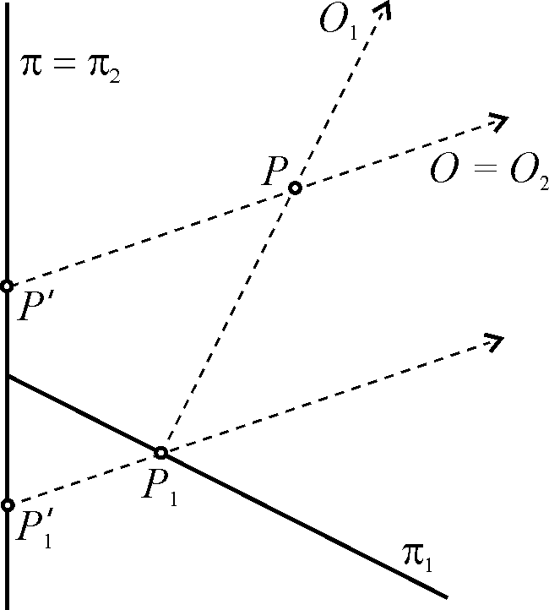

Poznámka. Rovinu π₁ možno zvoliť incidentnú s ľubovoľnou súradnicovou rovinou; potom hovoríme analogicky o axonometrickom náryse alebo bokoryse bodu alebo útvaru.

Základnou vetou pre šikmú axonometriu je veta Pohlke-Schwarzova. S históriou jej dôkazu sa možno oboznámiť v článku [16]:

Veta 4. Vrcholy každého štvoruholníka v priemetni možno považovať za rovnobežný priemet vrcholov štvorstena vopred zvoleného tvaru (to znamená podobného s ľubovoľným daným štvorstenom).

Dôkaz základnej vety pre perspektívnu axonometriu (t. j. pre prípad vlastného bodu O) uviedol E. Kruppa r. 1910 (na zasadaní VAV). Tvrdenie vety je nasledovné:

Veta 5. (Základná veta perspektívnej axonometrie)
Každá konfigurácia $\left\{O^{c},(E_{x}^{c}E_{y}^{c}E_{z}^{c}),(X_{u}^{c}Y_{u}^{c}Z_{u}^{c})\right\}$, kde $E_{x}^{c}E_{z}^{c}E_{y}^{c};$ $X_{u}^{c}Y_{u}^{c}Z_{u}^{c}$ sú dva perspektívne trojuholníky so stredom perspektívnosti ¹O${}^{c}$, môže byť považovaná za stredový priemet vrcholov ortonormálneho štvorstena ¹OE_{x} E_{y} E_{z} a nevlastných bodov X_{u}, Y_{u}, Z_{u} priamok incidentných s jeho hranami ¹OE_{x}, ¹OE_{y} a ¹OE_{z} (v danom poradí) (obr. 7).

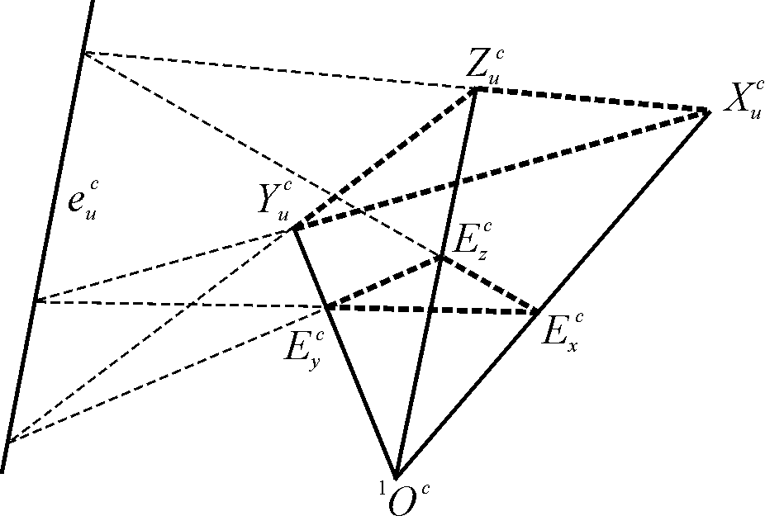
Obr. 7

Posledný diel zväzku "Osobitné zobrazenia" má štyri kapitoly: Bežné lineárne zobrazenia, Reliéfna perspektíva, Zobrazenie pohybov roviny na bodový priestor, Projektívne zovšeobecnenie Lieho priamkovo-guľovej korešpondencie.
Veľmi stručne sa zmienime len o "bežných" lineárnych zobrazovacích metódach, ktoré sa najčastejšie používajú v technickej praxi a sú osobitnými prípadmi predstavených princípov zobrazenia.

a) Mongeova metóda
Nákresňa π je súčasne rovinou π₂, rovina π₁ je kolmá na rovinu π₂, O_{i} je nevlastný bod osnovy priamok kolmých na rovinu π_{i} (i = 1, 2) a O je nevlastný bod osnovy priamok kolmých na rovinu τ totožnosti priemetní π₁ a π₂.
$Φ$: ${\bar{E}}_{3}$ → π × π, Φ: P  ($P_{1}^{'},$$P_{2}^{'}$), ($P_{1}^{'}$$P_{2}^{'}$⊥$x_{\text{12}}^{'}$) ∨ ($P_{1}^{'}$=$P_{2}^{'}$)

b) Metóda šikmej (kolmej) axonometrie
Axonometrický princíp
$Φ$: ${\bar{E}}_{3}$ → π × π, Φ: P  ($P_{1}^{'}$, $P^{'}$), pričom $P_{1}^{'}P^{'}$⎜⎢z' alebo $P_{1}^{'}$= P´

c) Metóda šikmého premietania s využitím pomocnej priemetne
Nákresňa π = π₂, roviny π_{1 ,} π₂ sú navzájom kolmé, O₁ je nevlastný bod osnovy priamok kolmých na rovinu π₁ a O = O₂ je ľubovoľný nevlastný bod neležiaci v žiadnej z rovín π, π₁. Druhý priemet ľubovoľného bodu P je súčasne jeho šikmým priemetom (z bodu O do nákresne π ); označenie: P'. Šikmý priemet $P_{1}^{'}$prvého priemetu P₁ bodu P sa nazýva šikmý pôdorys bodu P.
$Φ$: ${\bar{E}}_{3}$ → π × π, Φ: P  ($P_{1}^{'}$, $P^{'}$), ($P_{1}^{'}P^{'}$⊥$x_{1}^{'}$) ∨ ($P_{1}^{'}$= P´)

d) Metóda stredového premietania s využitím pomocnej priemetne
Nákresňa π = π₂, roviny π₁, π₂ sú navzájom kolmé, O₁ je nevlastný bod osnovy priamok kolmých na rovinu π₁ a O = O₂ je ľubovoľný vlastný bod neležiaci v žiadnej z rovín π, π₁. Druhý priemet bodu P je súčasne jeho stredovým priemetom z bodu O do nákresne (označ. $P^{c}$); stredový priemet (do nákresne π) prvého priemetu P₁ bodu P sa nazýva stredový (perspektívny) pôdorys bodu P (označ. $P_{1}^{c}$).
$Φ$: ${\bar{E}}_{3}$ → π × π, Φ: P  ($P_{1}^{c}$,$P^{c}$) , ($P_{1}^{c}P^{c}$⊥ $x_{1}^{c}$) ∨ ($P_{1}^{c}$=$P^{c}$)

e) Stereoskopické zobrazenie
Platí: π = π₁ = π₂ , O₁, O₂ sú ľubovoľné vlastné body neležiace v nákresni a priamka O₁O₂ je rovnobežná s priemetňou π .
$Φ$: ${\bar{E}}_{3}$ → π × π, Φ: P  (P', P'') , (P' P'' ⎜⎢O₁O₂) ∨ (P' = P'' = P)

f) Metóda stredového premietania s pomocným pravouhlým premietaním
Platí: π = π₁ = π₂, O₁ je nevlastný bod osnovy priamok kolmých na nákresňu a O₂ = O je ľubovoľný vlastný bod neležiaci v nákresni. Ak označíme H hlavný bod, t. j. kolmý priemet bodu O do nákresne, tak platí:
$Φ$: ${\bar{E}}_{3}$ → π × π, Φ: P  (P₁, $P^{c}$) , (H ∈ ↔P₁$P^{c}$∨ P₁ = $P^{c}$≠ H)
(Na zabezpečenie bijekcie je potrebné zo zobrazenia vylúčiť body priamky O₂H.)

Vo všetkých prípadoch ide o identické zväzky ordinál (v prípadoch a) až e) sú tieto navzájom rovnobežné, v prípade f) prechádzajú bodom H. V prípadoch a) až d) je množinou bodov P priestoru, pre ktoré $P_{1}^{'}$=$P_{2}^{'}$ (v pôvodnom označení v metóde dvoch obrazov) priamka O₁O₂ a jedna rovina (v Mongeovom zobrazení rovina totožnosti τ a v prípadoch b) – d) rovina π₁). Okrem toho pre každú rovinu α (ktorá nie je hlavná premietacia ani prvá premietacia) platí, že medzi hlavnými priemetmi jej bodov a hlavnými priemetmi prvých priemetov týchto bodov je vzťah osovej afinity s osou v hlavnom priemete priesečnice roviny α s rovinou τ (v Mongeovej metóde) alebo s rovinou π₁ (v prípadoch b) až d)). Odtiaľ vyplýva jednotné riešenie nasledujúcich polohových úloh o rovine v týchto metódach:

Úloha Riešenie
1. Dourčiť bod [priamku] tak, Zostrojiť obraz bodu [priamky] v danej osovej afinite.
aby ležali v danej rovine.
2. Zostrojiť priesečník priamky Na danej usporiadanej dvojici priamok zostrojiť usporiada-
s rovinou. nú dvojicu bodov vzor – obraz v danej osovej afinite.
3. Zostrojiť priesečnicu dvoch Zostrojiť priamku [bod], ktorú [ktorý] dané dve [tri] osové
[spoločný bod troch] rovín. afinity zobrazujú rovnako.

1. 4 Cyklografia

Viac pozornosti, než umožňuje obmedzený rozsah tohto príspevku, by si zaslúžil druhý zväzok špeciálnych prednášok Cyklografia. Princíp cyklografie (ako nelineárnej zobrazovacej metódy) je veľmi jednoduchý; ide o bijektívne zobrazenie množiny všetkých bodov rozšíreného euklidovského priestoru ${\bar{E}}_{3}$ na orientované kružnice (cykly) nákresne. Emil Müller vkladal mnoho nádejí do tejto oblasti, hlavne v súvise s budúcnosťou deskriptívnej geometrie. Chápal cyklografiu hlavne ako metódu tak na odvodzovanie nových vlastností priestorových geometrických útvarov z geometrie orientovaných kružníc, ako aj na odhaľovanie vlastností planimetrických útvarov (hlavne konfigurácií kružníc, bodov a priamok) z priestorových objektov pomocou postupov a metód deskriptívnej geometrie. Poukazoval na fascinujúcu jednoduchosť riešenia planimetrických úloh geometrie kružníc metódami deskriptívnej geometrie a neúnavne hľadal námety pre ďalšie bádanie. Napriek snahám E. Müllera sa bádanie v tejto oblasti jeho dielom viac-menej uzatvorilo. Zväzok vyšiel r. 1929 v úprave J. Kramesa, necelé dva roky po Müllerovej smrti.

Obrázok 8 ilustruje riešenie Apolloniovej úlohy o konštrukcii kružnice dotýkajúcej sa daných troch kružníc metódou cyklografie. Zaujímavé je, že grafická realizácia riešenia vo všeobecnom prípade predstavuje skvelé planimetrické Gergonnovo riešenie problému. Prednosťou metódy cyklografie je, že umožňuje vykonať konštrukciu (pozoruhodne jednoduchú) aj v špeciálnom prípade, keď sú stredy daných troch kružníc – nositeliek cyklov – kolineárne body a Gergonnovo riešenie nevedie k výsledku.

Obr. 8

2. Didaktika a história deskriptívnej geometrie

Emil Müller sa všestranne zaujímal tak o najnovšie výsledky vedeckého bádania v geometrii, ako aj o deskriptívno-geometrické vzdelávanie na všetkých stupňoch škôl, ale hlavne o metodiku akademického vzdelávania. Bez váhania ho možno označiť za metodika a organizátora technického a učiteľského školstva v oblasti deskriptívnej geometrie v Rakúsku. Bol nadšeným prívržencom Kleinovho programu a chápania matematiky ako abstraktnej teórie ideálnych objektov, v geometrii reprezentovaného Hilbertovou formalizáciou základov geometrie.
Články [8] – [13] sú zväčša prednášky, ktorými Emil Müller reagoval pri rôznych príležitostiach na aktuálne dianie. Napríklad v článku [8] sa venoval problematike postavenia deskriptívnej geometrie ako vedy a vyučovania deskriptívnej geometrie. Táto problematika sa dostala na program dňa – hlavne v krajinách s nemeckým úradným jazykom – začiatkom 20. storočia, v širšom rámci prebiehajúcej reformy matematického vzdelávania. Za prvú podmienku akéhokoľvek uvedenia deskriptívnej geometrie na vysokých školách považoval Müller vyučovanie tejto disciplíny na všetkých stredných školách. Okrem toho zastával názor, že každý učiteľ matematiky by mal absolvovať (v určitom rozumnom rozsahu) prednášky a konštrukčné cvičenia z deskriptívnej geometrie.

S vyučovaním deskriptívnej geometrie na stredných školách úzko súvisí výchova učiteľov tohto odboru. A na výchove kandidátov učiteľstva, ako sme už mali možnosť zaznamenať, si dal Emil Müller počas celého svojho pôsobenia na technickej vysokej škole vo Viedni mimoriadne záležať. V prednáške [9] v rámci spolku "Reálna škola" argumentoval okrem iného o potrebe vyššieho vzdelania kandidátov učiteľstva v rôznych oblastiach modernej geometrie a matematiky. Len všestranne vzdelaní a rozhľadení učitelia budú schopní plniť dôležité poslanie učiteľov – ktorým podľa Müllera vždy bolo a naďalej musí zostať – vštepovanie a šírenie idey pokroku tak v škole, ako aj mimo nej.

V roku 1911 bol Müller požiadaný o vypracovanie správy o vyučovaní deskriptívnej geometrie na vysokých školách technických, a to v rámci "Správy o matematickom vzdelávaní v Rakúsku" pre Medzinárodnú komisiu pre vyučovanie matematiky [10]. Rozsiahla a obsažná Müllerova správa, cenná z historického hľadiska, má 87 strán. Možno v nej nájsť: prehľad profesorov katedier deskriptívnej geometrie na všetkých technických vysokých školách v Rakúsku (od vzniku katedier až do prvého desaťročia 20. storočia), zoznam všeobecných prednášok a konštrukčných cvičení, zoznam špeciálnych prednášok, cvičení a seminárov, počty poslucháčov, učebné plány a osnovy, organizáciu skúšok (prijímacie, semestrálne, záverečné, rigorózne, témy domácich záverečných prác, klauzúrnych prác, apod.). Záver správy je venovaný reformným návrhom.

Na záver sa zamyslime nad aktuálnosťou odkazu Emila Müllera spred storočia:

„Podľa mojej mienky spočíva školská reforma hlavne v tom, aby bolo všetko učiteľstvo v najvyššej možnej miere preniknuté moderným vedeckým a pedagogickým duchom a aby bolo intenzívnejšie povzbudené v nadšení pre svoje namáhavé, no krásne povolanie.“
„Zo strany školskej správy sa musí položiť viac dôrazu na zvýšenie vážnosti učiteľského stavu, aj vo finančnom ohľade, celkom určite sa však musí zaostriť pozornosť na vzdelávanie a výber učiteľských kandidátov.“
(Emil Müller)

Literatúra

[ 1] MÜLLER, E. Lehrbuch der darstellenden Geometrie für technische Hochschulen.
Band I. Leipzig und Berlin: B. G. Teubner, 1908, 1918, 1920; Band II. Leipzig und Berlin:
B. Teubner, 1916, 1919, 1923.
[ 2] MÜLLER, E. Technische Übungsaufgaben für darstellende Geometrie. Wien-Leipzig:
F. Deuticke, Heft I., II., III. (1910), IV. (1911), V. (1920), VI. (1926).
[ 3] MÜLLER, E., KRUPPA, E. Die linearen Abbildungen. Leipzig u. Wien: F. Deuticke, 1923.
[ 4] MÜLLER, E., KRAMES, J. Die Zyklographie. Leipzig u. Wien: F. Deuticke, 1929.
[ 5] MÜLLER, E., KRAMES, J. Konstruktive Behandlung der Regelflächen. Leipzig und
Wien: F. Deuticke, 1931.
[ 6] KRUPPA, E. Emil Müller. In Jahrsbericht der Deutschen Mathematiker-Vereinigung
XLI, Heft 1/4, Leipzig: B. G. Teubner, 1931.
[ 7] MÜLLER, E. Zur Frage der Bezeichnungsweise in der darstellenden Geometrie. In
Zeitschrift Math. Phys. XLIX, Wien, 1903. S. 89 – 92.
[ 8] MÜLLER, E. Anregungen zur Ausgestaltung des darstellend-geometrischen Unterrichts
an technischen Hochschullen und Universitäten. In Jahrsbericht der Deutschen Mathematiker-Vereinigung XIX, Heft 1, Leipzig: B. G. Teubner, 1910.
[ 9] MÜLLER, E. Die Heranbildung der Lehramtskandidaten für darstellende Geometrie und
die Reform der Prüfungsordnung. In Zeitschrift “Österr. Mittelschule”, XXV. Heft I., Linz: k. u. k. Heftdruckerei, 1911, S. 5 – 18.
[10] MÜLLER, E. Der Unterricht in der darstellenden Geometrie an den technischen
Hochschulen. In Berichte über den mathematischen Unterricht in Österreich, (IMUK), Heft 9, Wien: K. Hof- und Staatsdruckerei, 1911.
[11] MÜLLER, E. Das Abbildungsprinzip. Antrittsrede für das Jahr 1912/1913 gewählten
Rektors der k. k. Techn. Hochschule in Wien. Wien: Verlag der k. k. Techn. Hochschule, 1912.
[12] MÜLLER, E. Geschichte der darstellende Geometrie, ihre Lehre und Bedeutung an den
Technischen Hochschulen Oesterreichs. In Zeitschrift des Österreich. Ingenieur- und Archit.– Verein., Heft 10, 13, 17, Berlin-Wien:Urban & Schwarzenberg, 1919.
[13] SCHMID, TH. Emil Müller. In Zeitschrift für angewandte Mathematik und Mechanik, 8.
Wien, 1928.
[14] LORIA, G. Storia della Geometria descrittiva. Milano: Ulrico Hoepli, 1921.
[15] ČIŽMÁR, J. Grupy geometrických transformácií. Bratislava: Alfa VTEL, 1984.
[16] SKLENÁRIKOVÁ, Z. Z dejín deskriptívnej geometrie v Rakúsko-Uhorsku. In
Matematika v proměnách věků II, edícia Dějiny matematiky, zv. 16, Praha: Prometheus, 2001, s. 14 – 45, ISBN 80-7196-218-X.

Neskorší Kaliningrad v Rusku
Prepracované štvrté až šieste vydanie vyšlo ešte v rokoch 1936, 1948 a 1961 vo Viedni. Zaslúžil sa o to Müllerov žiak, Erwin Kruppa (1885 – 1967).
Homológia f_{M} môže byť rovnoľahlosťou (ak je s nevlastnou priamkou nákresne, t. j. ak sú roviny π, σ₁, σ₂ navzájom rovnobežné alebo priamka s leží v dištančnej rovine σ (O ∈ σ, σ⎥⎥ π )). Okrem toho pre bod M (M ≠ O) dištančnej roviny σ je f_{M} osovou afinitou (ak je s vlastná priamka) alebo posunutím (v opačnom prípade). Obrazom stredu premietania je v tomto zmysle identita v nákresni.
Pri rozličnej voľbe bázy metódy, t. j. konfigurácie {σ ₁, σ ₂, π, O}dostávame rôzne zobrazovacie metódy. Vo všetkých bežných zobrazovacích metódach sa obvykle nákresňa stotožňuje s niektorou stopnou rovinou. Prípadom π = σ ₁, bod O a rovina σ ₂ (roviny σ ₂, π nie sú rovnobežné) sú vlastné útvary sa zaoberal W. Fiedler; prípadom σ₁ = π, σ ₂⎥⎥ π sú vlastné roviny a bod O je nevlastným bodom sa zaoberali Chr. Wiener (1884), G. Peschka (1887), W. Fiedler (1879) a R. Schlesinger (1870).
Exaktné vysvetlenie pojmov môže čitateľ nájsť napr. v [15].
Nech A_{u} je nevlastný bod priamky a a e_{u} nevlastná priamka roviny ε. Podľa vyššie uvedeného potom platí: Priamka a je kolmá na rovinu ε práve vtedy, ak priamka e${}_{u}^{c}$(úbežnica roviny ε) je antipolárou bodu A${}_{u}^{c}$ (úbežníka priamky a) vzhľadom na dištančnú kružnicu k^{d} stredu premietania (k^{d} = (O^{n}, d), d = |Oπ|, k^{d} ⊂ π). (Antipolára bodu – vzhľadom na danú kružnicu – je priamka súmerne združená s polárou tohto bodu podľa stredu kružnice.)
S princípom cyklografie sa možno oboznámiť v útlej knižke Ladislava Seiferta, Cyklografie (1949, Prometheus Praha), ktorá v podstate kopíruje prvé tri kapitoly a stručne načrtáva témy niektorých ďalších kapitol Müllerovho zväzku.
Gergonne, Joseph Diaz (1771 – 1859), francúzsky matematik a astronóm
V Rakúsku bola táto podmienka takmer bez výnimky splnená. [17]

